.Net 项目代码风格要求
代码风格没有正确与否，重要的是整齐划一。

修订历史
日期 | 版本 | 说明 | 作者
2015-09-01 | 1.0 | 初稿 | 林毅凌

1. C# 代码风格要求

1.1注释
类型、属性、事件、方法、方法参数，根据需要添加注释。
如果类型、属性、事件、方法、方法参数的名称已经是自解释了，不需要加注释；否则需要添加注释。
当添加注释时，添加方式如下图所示：
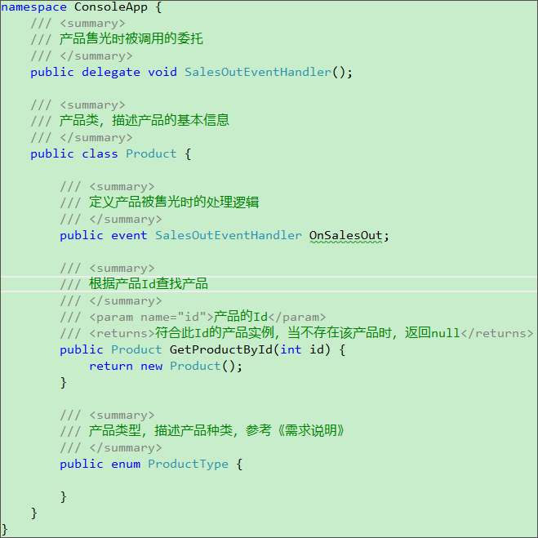

1.2 类型（类、结构、委托、接口）、字段、属性、方法、事件的命名
优先考虑英文，如果英文没有合适的单词描述，可以使用拼音，使用中文是不符合要求的。
唯一可以使用中文的地方是枚举的枚举项，枚举项实际已经不属于本节标题的范畴了。这里只是放到一起说明，如下图所示：
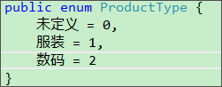

1.3 不使用缩写
所有类型、方法、参数、变量的命名不得使用缩写，包括大家熟知的缩写，例如msg。

1.4 代码使用半展开
第一步，打开Visual Studio，进入“工具”，“选项...”，如下图所示：
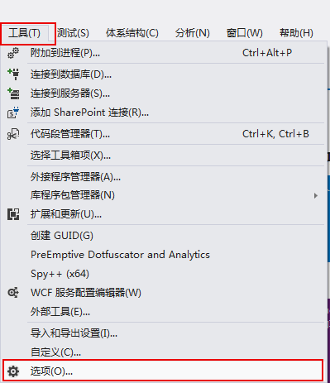
第二步，进入“文本编辑器”，“C#”，“格式设置”，“新行”，取消掉右侧所有复选框中的对号，如下图所示：
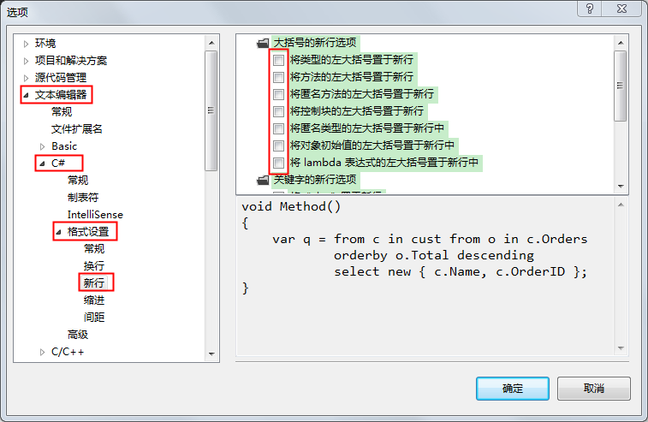
第三步，点击“确定”，完成设置。

1.5 使用Tab作为缩进，并设置缩进大小为4
第一步，打开Visual Studio，进入“工具”，“选项...”，如下图所示：
第二步，进入“文本编辑器”，“C#”，“制表符”，如下图所示，设置制表符。
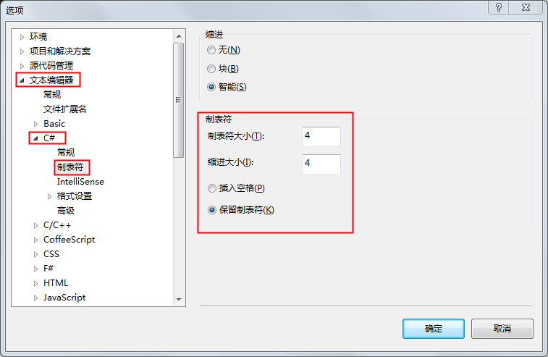
第三步，点击“确定”，完成设置。

1.6 一个.cs源文件至多定义两个类型
如果两个类型的关系是紧密相关的，比如 产品、产品类型，此时Product类，和ProductType枚举可以定义在同一个Product.cs文件中。
但不能在一个.cs文件中出现两个不相关的类型定义，例如将 Product类和Reseller类（分销商）定义在一个BasicInfo.cs文件中。

1.7 类型名称和源文件名称必须一致
当类型命名为Product时，其源文件命名只能是Product.cs。

1.8 所有命名空间、类型名称使用Pascal风格（单词首字母大写）
如下图所示，红色标记的为使用Pascal风格的类型：
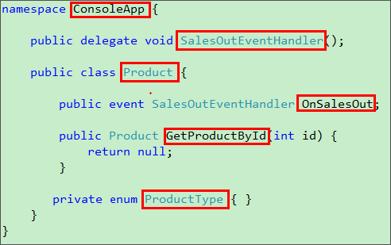
注意ProductType是私有类型，不管类型是公有的还是私有的，其命名总是采用Pascal风格。

1.9 本地变量、方法参数名称使用Camel风格（首字母小写，其后每个单词的首字母大写）
红色标记的为使用Camel风格的变量或者方法参数：
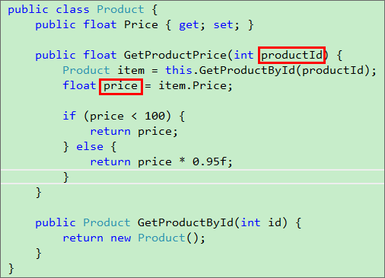

1.10 私有方法、受保护方法，仍使用Pascal风格命名
示例代码如下：
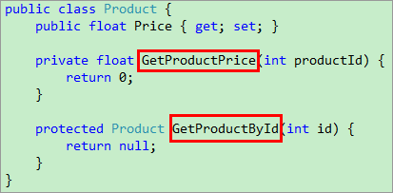

1.11 如果if语句内容只有一行，可以不加花括号，但是必须和if语句位于同一行
范例1.9 中的if判断实际上与下面的语句是等效的：
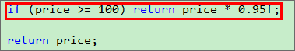

1.12 调用类型内部其他成员，需加this；调用父类成员，需加base
示例代码如下：
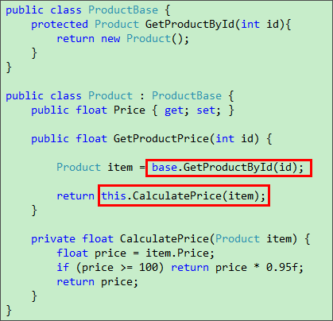

1.13 类型内部的私有和受保护字段，使用Camel风格命名，但加“_”前缀
代码示例如下：
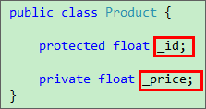

1.14 不能出现公有字段
如果需要公有字段，使用属性进行包装。

1.15 类型成员的排列顺序
类型成员的排列顺序自上而下依次为：
字段：私有字段、受保护字段
属性：私有属性、受保护属性、公有属性
事件：私有事件、受保护事件、公有事件
构造函数：参数数量最多的构造函数，参数数量中等的构造函数，参数数量最少的构造函数
方法：重载方法的排列顺序与构造函数相同，从参数数量最多往下至参数最少。
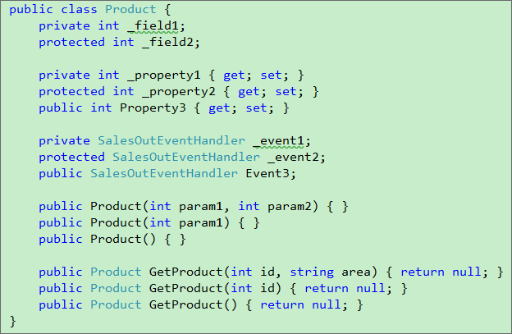

1.16 委托和事件的命名
委托以EventHandler作为后缀命名，例如 SalesOutEventHandler。
事件以其对应的委托类型，去掉EventHandler后缀，并加上On前缀构成。
例如，对于SalesOutEventHandler委托类型的事件，其事件名称为：OnSalesOut。
示例代码如下：
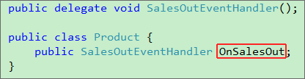

1.17 返回bool类型的方法、属性的命名
如果方法返回的类型为bool类型，则其前缀为Is、Can或者 Try，例如：
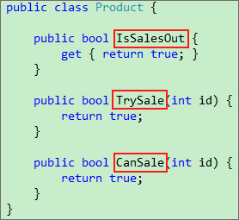

1.18 常见集合类型后缀命名
凡符合下表所列的集合类型，应添加相应的后缀。
说明 | 后缀 | 示例
数组 | Array | int[] productArray
列表 | List | List<Product> productList
DataTable/HashTable | Table | HashTable productTable
字典 | Dictionary | Dictionay<string,string> productDictionary
EF中的DbSet /DataSet | Set | DbSet<Product> productSet

1.19 常见后缀命名
凡符合下表所列的局部变量、方法参数、字段、属性，均需添加相应的后缀。
说明 | 后缀 | 示例 | 示例说明
费用相关 | Cost | ShipCost | 运输费
价格相关 | Price | ProductUnitPrice | 产品单价
消息相关 | Message（弃用Note） | SuccessMessage | 成功消息
日期相关 | Date（弃用Time） | OrderDate | 下单日期
计数、数量相关 | Count（弃用Time） | LoginCount | 登录次数
链接地址相关 | Url | BlogUrl | 博客链接
图片相关 | Image | SignImage | 签名图片
金额相关 | Amount | PrepaidAmount | 预付款
点数、积分相关 | Point | MemberPoint | 会员积分
记录、日志相关 | Record（弃用Log） | ErrorRecord | 错误记录
配置相关 | Config | DataBaseConfig | 数据库配置
状态相关 | Status | OrderStatus | 订单状态
模式、方式相关 | Mode | OpenMode | 打开方式
种类相关 | Category / Type 二选一 | UserCategory | 用户种类
工厂类相关 | Factory | ConnectionFactory | 连接工厂
启用相关 | Enabled | ExportEnabled | 开启导出
流相关 | Stream | UploadStream | 上传流
读取器相关 | Reader | ExcelReader | Excel读取器
写入器相关 | Writer | ExcelWriter | Excel写入器
适配器相关 | Adapter | IntroOPAdapter | IntroOP适配器
提供器相关 | Provider | MemebershipProvider | 会员信息提供器
包装器相关 | Wrapper | ProductWrapper | Product包装器
连接相关 | Connection | ExcelConnection | Excel连接

1.20 常见类型命名
凡存在下表中的类型，需采用下表指定的名称命名。
类型 | 命名 | 类型 | 命名
客户 | Customer | 分销商 | Reseller
零售商 | Retailer | 经销商/批发商 | Dealer
用户 | UserInfo（User为数据库关键字） | 订单 | OrderInfo（Order为数据库关键字）
供应商 | Supplier | 管理员 | Admin
密码 | Password | 会员 | Member
评论 | Remark（弃用Comment） | 文章 | Article
新闻 | News | 发票 | Invoice
导入 | Import | 导出 | Export
公司、企业 | Company（弃用Enterprise） | 产品 | Product
省份 | Province | 城市 | City
区县 | District | 地址 | Address
角色 | Role（弃用Group） | 权限 | Authority（弃用Permission）
仓库 | Warehouse | 工厂 | Plant
登录 | Login（弃用SignIn） | 登出 | LogOut（弃用SignOut）
创建 | Create（弃用Add） | 编辑 | Edit
更新 | Update | 删除 | Remove（弃用Delete）
照片 | Photo | 图片 | Image

1.21 常见字段、属性命名
字段、属性种类比较繁杂，因此仅列出最常用的几项。
类型 | 名称 | 类型 | 名称
Id（int型） | Id（“d”小写，弃用ID） | GuidId（Guid型） | Id
Name | 名称 | Title | 标题
Remark | 备注、描述（弃用Memo、Description） | Category | 种类（弃用Class、Type）
Linkman | 联系人

1.22 Mvc控制器命名
控制器统一命名，便于统一进行事件的权限控制；
事件 | 名称 | 事件 | 名称
accredit | 授权 | browse | 浏览
add | 新增 | copy | 复制
audit | 审核 | delete | 删除
download | 下载 | edit | 编辑
export | 导出 | inport | 导入
print | 打印 | refresh | 刷新
save | 保存 | search | 查询

2. XHTML 代码风格要求

2.1 如果XHTML标记有层次，那么代码也要有层次
下面是书写符合要求的例子：
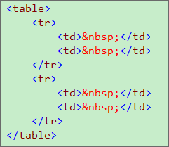
下面是书写 不符合要求 的例子：
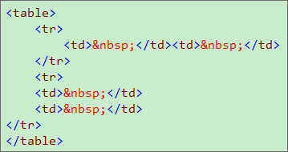

2.2 所有标记必须闭合
示例代码如下：
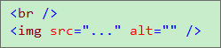

2.3 如果标记中间代码超过20行，则应在标记末尾加注标识
标注方式如下：
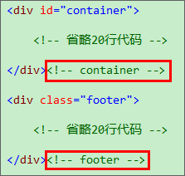

3. CSS 代码风格要求

3.1 代码使用半展开
设置方法参考1.4节。

3.2 使用Tab作为缩进，并设置缩进大小为4
设置方法参考1.5节。

3.3 代码注释
注释主要说明该样式应用于页面的哪个部分，而非说明样式的应用效果，代码注释风格如下所示：
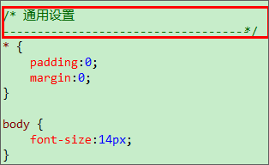

3.4 代码编写
每一个样式设置必须独占一行，不能位于同一行，下面是符合要求的写法：
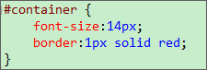
下面是 不符合要求 的写法：
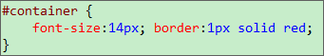

3.5 嵌入式样式的比例不超过样式表代码总量的10%
嵌入式样式为直接写在HTML标记内部的样式，如下图所示：

3.6 内联式样式的比例不超过样式表代码总量的30%
内联式样式为写在<head></head>中的样式，如下图所示：
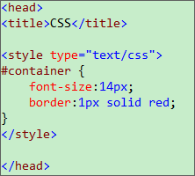
内联式样式，不能 写在<body></body>之间。

3.7 外联式样式表的比例不少于样式表代码总量的60%
外联式样式表为写在.css文件中的样式，通过link引入到XHTML页面中，如下图所示：
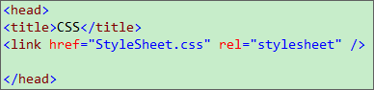

4. JavaScript 代码风格要求

4.1 代码使用半展开
设置方法参考1.4节。

4.2 使用Tab作为缩进，并设置缩进大小为4
设置方法参考1.5节。

4.3 代码注释
代码注释需要说明“函数功能”、“入口参数”、“返回值”，注释范例如下：
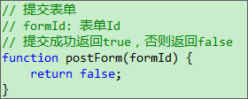
其中第一行说明函数功能；第二行说明入口参数；最后一行说明返回值

4.4 不得出现内嵌式代码
内嵌式代码是指写在XHTML标记中的JavaScript代码，下面的写法是 不符合要求 的：

4.5 内联式代码占JavaScript的总量不得超过40%
内联式代码是指写在<head />或者<body />之间的代码：
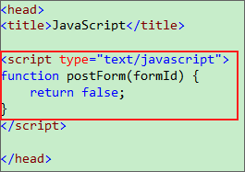

4.6 外联式代码占JavaScript的总量至少为60%
外联式代码指写在单独的.js文件中，然后通过script标记连接到XHTML页面中的代码。
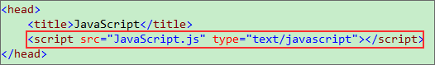

5. 数据库规范

5.1. 表命名
单词组合，第一个单词首字母小写，其他各个单词首字母大写

5.2存储过程命名
Proc+单词

5.3字段命名
单词组合，各个单词首字母大写

5.4视图命名
View+单词

5.5函数命名
Fun+单词

5.6数据类型
整形：int/ bigint；
bool ：char（1） ；
金钱： decimal(18, 2)
字符串：nvarchar
时间：datetime
文本：text

5.7模块前缀
商品：Pro_
系统：Sys_
渠道：Chl_
订单：Ord_
财务：Fc_
仓库: Wms_

5.8主键规则
所有的表都有“ID”作为主键，而且是自增的。

6．SVN操作规范
  - 排除文件bin， obj ，Debug
6.2 迁入文件的时候，写明备注。
6.3 迁入时，需要先进行更新，并且编译通过，方可提交。
6.4 svn提交忽略文件设置 如下
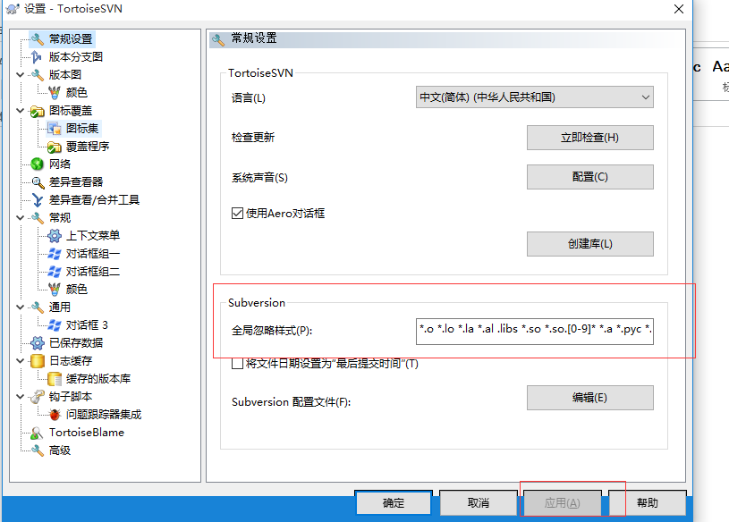

bin obj debug Release temppe *.pdsync *.projdata *.vbproj.user *.csproj.user *
.vbproj.webinfo *.csproj.webinfo *.scc *.vspscc *.vssscc _ReSharper.* *.pdb *.vshost.exe *.manifest

